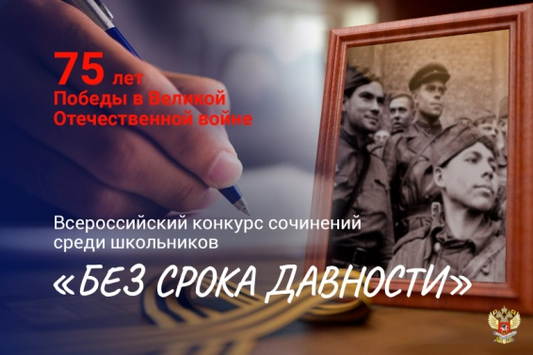Ставропольском крае подведены итоги регионального этапа Всероссийского конкурса сочинений "Без срока давности", приуроченного к проведению в Российской Федерации в 2020 году Года памяти и славы. На конкурс были представлены работы по 5 тематическим направлениям:
отражение событий Великой Отечественной войны в истории субъекта, города или населенного пункта Российской Федерации;
история создания мемориала или музея Великой Отечественной войны;
Великая Отечественная война в истории семьи участника Конкурса;
биографии участников боевых действий Великой Отечественной войны или работников тыла в годы Великой Отечественной войны;
деятельность поисковых отрядов и волонтерских организаций и участие молодежи в мероприятиях по сохранению и увековечению памяти о Великой Отечественной войне.
Самые популярные жанры сочинений: эссе, рассказ, письмо, очерк.
Жюри регионального этапа конкурса отмечает, что независимо от статуса, который получило сочинение, каждая работа была уникальна, по-своему интересна.
В 2020 году в муниципальном этапе Конкурса приняли участие – 955 обучающихся, в региональном этапе – 101 обучающийся общеобразовательных организаций Ставропольского края.

